Одеський національний медичний університет
Кафедра біофізики, інформатики та медичної апаратури

Методичні матеріали
для студентов 1 курса фармацевтичного факультета
Спеціальність: 226 «Фармація, промислова фармація»
Освітньо-професійна програма: Фармація
з навчальної дисципліни
«Вища математика»

СРС 05 2 год

Диференціальні рівняння

склав доц. П.Г.Жуматій.

ЗАТВЕРДЖЕНО
на засіданні кафедри

"29" _серпня_ 2023_p., протокол №1

Завідувач кафедри, проф. Годлевський Л.С.

Одеса 2023

- СРС 05 2 год “Диференціальні рівняння ”.

2. Актуальність теми
Розвиток і вимоги подальшого покращення охорони здоров’я в Україні та відповідного підвищення рівня підготовки фахівців ставлять перед вищою медичною школою нові відповідальні задачі по удосконаленню викладання фізико-математичних дисциплін, пов’язані з досягненнями сучасної науки та практики у медицині, фармації, фізиці, хімії та інших природознавчих науках.
Однією з дисциплін, що мають суттєво допомогти у вирішенні цих задач, є курс «Вища математика» для студентів фармацевтичних факультетів медичних університетів. Курс містить у собі розділи математичного аналізу, теорії ймовірностей, математичної статистики та математичних методів дослідження операцій, що використовуються при розв’язанні задач фармації, медицини, біології, медичної фізики, біофізики та хімії.
Методи математичного аналізу знайшли широке застосування в клінічній медицині та охороні здоров’я. Вони використовуються, зокрема, при розробці математичних моделей для приблизного опису функціонування окремих систем та органів, моделей біологічних систем. Сучасні медицина та біологія при побудові теорії біосистем широко використовують методи математичного аналізу зв’язків вихідних координат з вхідними діями. Найпростіший математичний опис таких зв’язків можна зробити за допомогою відповідних алгебраїчних функцій. Такі моделі біосистем звуться функціональними. Знайомство з ідеями та методами математичного аналізу є необхідним елементом професійної освіти кожного працівника охорони здоров’я.
Практичне заняття: «Диференціальні рівняння» присвячена викладенню основних понять одного з головних розділів математичного аналізу.

3. Цілі заняття:

Головною метою викладання курсу «Вища математика» для студентів фармацевтичних факультетів медичних університетів є ознайомлення студентів з основами сучасного математичного апарату як засобу розв’язання теоретичних та практичних задач фармації, медицини, біології, біофізики та медичної фізики, хімії та багатьох інших наук. Математична підготовка студентів спрямована на формування та розвиток мислення, вироблення вміння використовувати одержані знання при вивченні медичних, біологічних, фізичних, хімічних та інших дисциплін, тим самим вона забезпечує вищий рівень засвоєння цих дисциплін та поліпшення професійної підготовки майбутніх фахівців. Викладання математики сприяє підвищенню і загальнокультурного рівня студентів, формуванню сучасного світогляду.
Загальною цілью заняття є навчити студентів свідомо використовувати апарат диференціальних рівнянь при вирішенні задач медико-біологічного профілю.
Конкретні цілі заняття – навчити студентів:
- розрізняти диференціальні рівняння від інших типів рівнянь;
- розрізняти диференціальні рівняння різних типів - звичайні диференціальні рівняння та диференціальні рівняння у частинних похідних;
- розрізняти диференціальні рівняння різних порядків;
- розрізняти загальний та окремі розв’язки диференціального рівняння;
- описувати прості зв’язки між медичними величинами, використовуючи диференціальні рівняння;
- розв’язувати диференціальні рівняння з розділяючимися змінними.

Студент повинен знати (2 рівень):
- означення диференціального рівняння;
- означення звичайного диференціального рівняння;
- означення диференціального рівняння у частинних похідних;
- означення порядку диференціального рівняння;
- означення загальний розв’язку звичайного диференціального рівняння;

Студент повинен оволодіти елементарними навичками (3 рівень):
- описання простих зв’язків між медичними величинами з використанням диференціальних рівнянь;
- розв’язувати розв’язувати диференціальні рівняння з розділяючимися змінними.

4. Шляхи реалізації цілей заняття:

Для реалізації цілей заняття Вам необхідні такі вихідні знання:
- означення та інтерпретацію похідної функції;
- таблицю похідних елементарних функцій;
- похідні алгебраїчної суми, добутку, частки функцій та похідну складеної функції;
- означення та інтерпретацію первісної функції;
- таблицю первісних елементарних функцій;
- інтегрування заміною змінної;
- інтегрування частинами;
- формула Ньютона-Лейбніца.

5. Завдання для перевірки студентами свого вихідного рівня знань.

- Що таке диференціал незалежноі змінної?
- Що таке диференціал функції?
- Як записують похідну через диференціал?
- Означення первісної функції.
- Означення невизначеного інтеграла.
- Означення визначеного інтеграла.
- Формула Ньютона-Лейбніца.

6. Інформацію для закріплення вихідних знань-вмінь можна знайти у посібниках:

Жуматій П.Г. Лекція «Інтегральне числення», 2021.
Жуматій П.Г. “Математична обробка медико-біологічних даних. Задачі”. Одеса, 2015.

7. Зміст навчального матеріалу з даної теми з виділенням основних вузлових питань.

У багатьох практичних задачах необхідно знайти функцію з наперед заданими властивостями. Деякі властивості задаються у вигляді диференціальних рівнянь.
Рівняння, яке містить незалежну змінну, шукану функцію та її похідні, називають диференціальним:
Замість похідних невідомої функції у диференціальному рівнянні можуть бути її диференціали.
Порядок диференціального рівняння визначається найвищим порядком похідної (або диференціала) у цьому рівнянні. Якщо у диференціальному рівнянні невідомі функції є функціями однієї змінної, то це звичайне диференціальне рівняння.
Загальним розв’язком диференціального рівняння порядку n називається функція
$y=f(x,C_{1},C_{2},C_{3},\text{.}\text{.}\text{.},C_{n})$ ,
яка при підстановці у диференціальне рівняння звертає його у тотожність; кiлькiсть довільних сталих визначається порядком рівняння.
Частинним розв’язком диференціального рівняння називається функція, одержана з загального розв’язку при фіксованих значеннях довільних сталих.
З геометричної точки зору загальний розв’язок представляє собою сім’ю кривих, а частинний розв’язок окрему криву цієї сім’ї.
Диференціальне рівняння з розділяючимися змінними має вигляд
$f_{1}(x)g_{1}(y)+f_{2}(x)g_{2}(y)=0$.
Для розв’зання цих рівнянь необхідно:
- разділити змінні;
- знайти загальний розв’язок;
- знайти частинний розв’язок, відповідний початковим умовам.
Диференціальні рівняння, в яких невідомі функції є функціями більше ніж однієї змінної, називаються диференціальними рівняннями у частинних похідних.
Лінійні диференціальні рівняння першого порядку
Рівняння вигляду
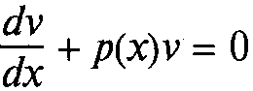
є однорідним лінійним диференціальним рівнянням першого порядку.
Однорідні рівняння належать до рівнянь з відокремлюваними змінними. Загальний інтеграл рівняння такий:
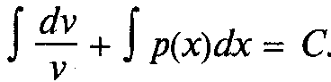
Загальний розв'язок однорідного лінійного диференціального рівняння має вигляд
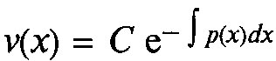
Рівняння вигляду
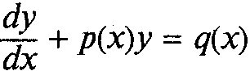
називають лінійним диференціальним рівнянням першого порядку.
Загальний розв'язок неоднорідного лінійного диференціального рівняння шукаємо у вигляді добутку функцій
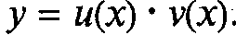
Загальний розв'язок підставляємо у рівняння
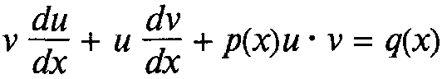
Згрупуємо другий та третій доданки
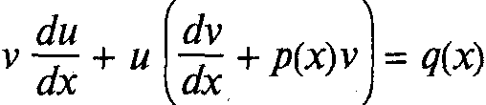
На функцію  загального розв'язку накладаємо таку умову, за якої вираз у дужках дорівнював би нулю. Вираз у дужках є лінійне однорідне диференціальне рівняння. Записуємо один із його розв'язків
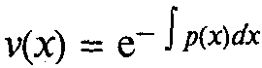
Функцію и(х) знаходимо з рівняння:
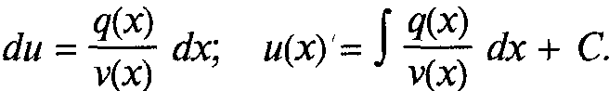
Перемножимо вирази и(х) та і одержимо загальний розв'язок у.

Лінійні однорідні диференціальні рівняння другого порядку
зі сталими коефіцієнтами
Рівняння вигляду
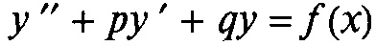
називають лінійним диференціальним рівнянням другого порядку зі сталими коефіцієнтами
Якщо f(х) = 0, то рівняння однорідне:
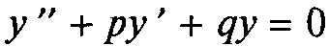
Шукаємо частинні розв'язки однорідного рівняння у вигляді
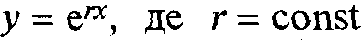
Одержуємо
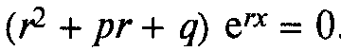
Рівність виконується, якщо
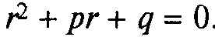
Останнє рівняння називають характеристичним для лінійного диференціального рівняння другого порядку зі сталими коефіцієнтами. Корені цього квадратичного рівняння
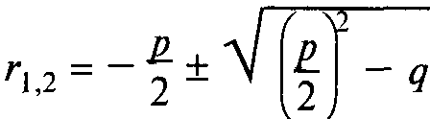
Розглянемо три випадки для розв'язків характеристичного рівняння.
Випадок 1. Якщо
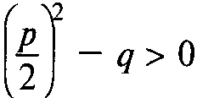,
то корені характеристичного рівняння та дійсні та різні. Доведено, що загальний розв'язок диференціального рівняння такий:
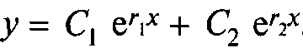
Випадок 2. Якщо
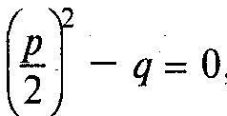,
то корені характеристичного рівняння дійсні й рівні. Доведено, що загальний розв'язок диференціального рівняння такий:
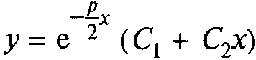
Випадок 3. Якщо
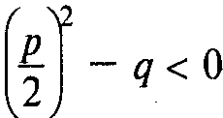,
то корені характеристичного рівняння уявні. Введемо позначення:
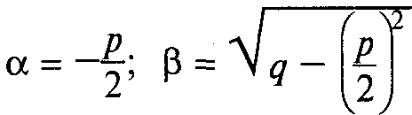
Доведено, що загальний розв'язок диференціального рівняння у цьому випадку такий:

8. Завдання для самостійної роботи студентів.

8.1 Завдання для самостійного вивчення матеріалу з теми.

8.1.1. Приклади застосування диференціальних рівнянь

Задача 1.
Стік крові до периферії під час діастоли описується у межах моделі кровеносної системи, запропонованої О.Франком, диференціальним рівнянням
$\text{kdp}+\frac{p}{X}\text{dt}=0$ .
де k - еластичність стінок судин, p - тиск крові, X - гідравлічний опір периферичної частини кровеносної системи, t - час.
Визначити залежність тиску від часу після систоли.
Розв’язання.
Розділимо змінні у диференціальному рівнянні
$\frac{\text{dp}}{p}\text{=-}\frac{\text{dt}}{\text{kX}}$.
Інтегруючи, одержимо
$\int{\frac{\text{dp}}{p}}\text{=-}\frac{1}{\text{kX}}\int{\text{dt}}$,
$\text{ln}p\text{=-}\frac{t}{\text{kX}}+\text{ln}C$, $p={Cl}^{−\frac{t}{\text{kX}}}$.
Момент часу t = 0 відповідає кінцю систоли, тому відповідний тиск є систоличним у момент завершення систоли - $p_{c}$ . З урахуванням цієї обставини шуканий розв’язок має вигляд
$p=p_{c}l^{−\frac{t}{kX}}$.
Ця функція добре описує залежність тиску від часу наприкінці діастоли.
Задача 2.
Швидкість зросту популяції бактерій у момент часу t ( у годинах ) дорівнює розміру популяції x, поділеному на 5.
Опишіть цей процес диференціальним рівнянням та знайдіть залежність розміру популяції бактерій від часу.
Розв’язання.
Згідно з умовою, запишемо
$$\frac{\text{dx}}{\text{dt}}=\frac{x}{5}\text{.}$$
Розділимо змінні у диференціальному рівнянні
$\frac{\text{dx}}{x}=\frac{\text{dt}}{5}$ .
Інтегруємо обидві частини рівняння
$\int{\frac{\text{dx}}{x}}=\frac{1}{5}\int{\text{dt}}$,
$\text{ln}x=\frac{1}{5}t+\text{ln}C$.
Потенціюємо
$x={Cl}^{\frac{t}{5}}$.
Вихідний розмір популяції відповідає моменту часу t = 0. Тому початкова умова має вигляд
$x(0)=x_{0}$.
Визначимо сталу інтегрування С, відповідну цій умові:
$x_{0}={Cl}^{0}=C$.
Знайдемо частинний розв’язок, підставляючи знайдене значення сталої інтегрування у загальний розв’язок,
$x=x_{0}l^{\frac{t}{5}}$ .
Цей частинний розв’язок є шуканою відповідю.

8.1.2а Знайдіть загальні інтеграли

- 2xdx + 2ydy = 0 (Правильна відповідь y² = - x² + C)
- ydx - xdy = 0 (Правильна відповідь y = Cx)
- dy + ydx = 0 (Правильна відповідь y = Cexp(-x) )
- sinxdx –2ydy = 0 (Правильна відповідь y² = - cosx + C)
sinxdy + yctgxdx (Правильна відповідь lny = 1/sinx + C)

8.1.2б Задачі для самоконтролю.

1. Гідродинамічна модель кровеносної системи Франка для діастоли установлює зв'язок між тиском крові p, гідравлічним опіром X та часом t у такому вигляді
$\frac{p}{X}\text{dt}\text{=-}\text{kdp}$,
де k - коефіцієнт пропорційності, що характеризує пружність стінок судин.
Одержати залежність тиску крові від часу.
2. Розв’язати рівняння Нернста-Планка, що визначає густину потоку Ф йонів через мембрану при електродифузії
$F\text{=-}D\left(\frac{\text{dC}}{\text{dx}}+\frac{y}{l}C\right)$.
де D - коефіцієнт дифузії, ψ - безрозмірний потенціал, l - товщина мембрани, C - концентрація йонів.
3. Релаксація напруги σ у моделі Максвелла (послідовно з'єднані в’язкий та пружний елементи) при постійній відносній деформації визначається рівнянням ( E - модуль пружності, η - в'язкість):
$\frac{1}{E}\frac{ds}{\text{dt}}+\frac{s}{h}=0$.
Визначити залежність напруги від часу .
4. Релаксація напруги σ у моделі Кельвіна-Фойхта (паралельно з'єднані в’язкий та пружний елементи) після додатка постійної сили описується рівнянням (E - модуль пружності, η - в'язкість):
$s=Ee+h\frac{de}{\text{dt}}$.
Визначити залежність відносної деформації від часу .
5. Зменшення числа радіоактивних ядер dN за час dt визначається основним законом радіоактивного розпаду (λ - стала розпаду):
$\text{dN}\text{=-}λ\text{Ndt}$ .
Знайти інтегральну форму закону .
6. При безперервному внутрішньосудинному введенні препарату з постійною швидкістю q змінення його кiлькості m у крові описується рівнянням (k - стала виведення препарату з крові)
$$\frac{\text{dm}}{\text{dt}}=q−\text{km},$$
Знайти залежність $m(t)$ .
7. Сила струму I при розмиканні кола з індуктивністю L та опіром R описується рівнянням
$−L\frac{\text{dI}}{\text{dt}}=\text{IR}$ .
Знайти залежність $I(t)$ при відключенні апарату від кола.

8.1.3. Контрольні запитання

- Які рівняння називаються диференціальними?
- Звичайні диференціальні рівняння.
- Порядок диференціального рівняння.
- Загальний розв’язок диференціального рівняння.
- Частинний розв’язок диференціального рівняння.
- Диференціальні рівняння з відокремлюваними змінними.
- Диференціальні рівняння у частинних похідних.
- Який порядок розв’язання рівнянь з відокремлюваними змінними?
- Чим відрізняються загальний і частинний розв’язки?
- Що таке лінійне диференціальне рівняння першого порядку?
- Що таке лінійне диференціальне рівняння другого порядку зі сталими коефіцієнтами?

8.2 Основна література

- Жуматій П.Г. Лекція «Диференціальні рівняння», 2021.
- Жуматій П.Г. “Математична обробка медико-біологічних даних. Задачі”. Одеса, 2015.

8.3 Додаткова література

- Личковський Е.І., Свердан П.Л., Тіманюк В.О., Чалий О. В. Вища математика. Вінниця, «Нова Книга», 2014, 632с
- Медична та біологічна фізика: підручник для студ. Вищих мед. (фарм.) навч. Заклад. / [О.В. Чалий, Я.В. Цехмістер, Б.Т. Агапов та ін.]; за ред. Проф. Чалого.— Вид.2-ге. — Вінниця: Нова Книга, 2017. – 528 с. — ISBN 978-966-382-608-0.

